关于推广使用韶关市数字化就业供需
平台的通知

各企业、各求职者：
为落实群众办事“最好跑一次”“最好不用跑”的理念和目标，我市开发了以“粤商通”、“粤省事”两大平台互联的韶关市数字化就业供需平台，为全市用工企业和广大求职者提供空岗信息发布、简历投递、视频面试、线上招聘等功能，实现劳动者求职“不见面”、企业招聘“不断学习”，全流程“零接触”，满足人力资源供求双方“无缝”对接。请各用工企业下载“粤商通”APP登录注册，发布空岗信息，开展线上招聘和视频面试；各求职者在微信搜索“粤省事”小程序，投递个人简历，开展线上应聘求职。

附件：1.韶关人社网上招聘服务系统操作手册（粤省事系统
操作手册）
2.韶关人社网上招聘服务系统操作手册（粤商通系统操作手册）

韶关市浈江区人力资源和社会保障局
2020年6月28日

附件1：韶关人社网上招聘服务系统操作手册（粤省事系统操作手册）

韶关人社网上招聘服务

管理平台

粤省事系统操作手册

目 录
第一章 应用软件介绍 4
1.1 简介 4
1.2 子系统功能简介 4
1.3 术语说明 4
第二章 操作概述 5
2.1 启动与关闭 5
2.2 通用操作 5
第三章 求职应聘操作指南 6
3.1 粤省事个人端求职应聘 6

应用软件介绍

简介

根据国家、省、市关于加强新型冠状病毒感染肺炎疫情防控工作的部署要求，响应市委、市政府、市人力资源和社会保障局、市政务服务数据管理局做好企业员工返岗复工复产疫情防控工作，为有效减少人员聚集，阻断疫情传播，引导广大务工人员春节后安全有序求职就业，满足企业用工需求。

子系统功能简介
无

术语说明
无

操作概述
人社局或各市区人社部门用户权限由管理员统一管理分配。登录进入系统，用户可在该系统进行个人简历管理、面试管理、职位申请等操作。

启动与关闭
启动：打开粤省事小程序，区域选择韶关市，点击企业招聘，即能看到系统的主界面，如下图所示：
企业经办人登录：
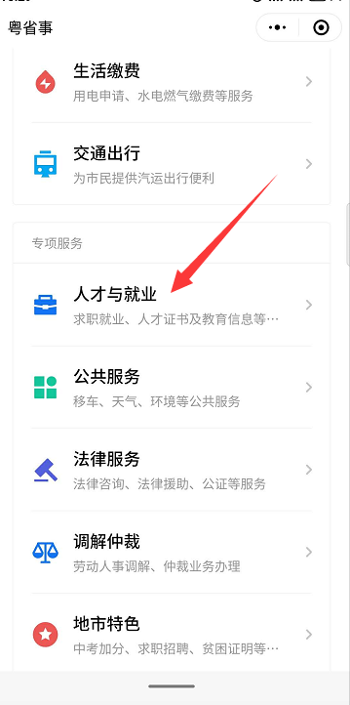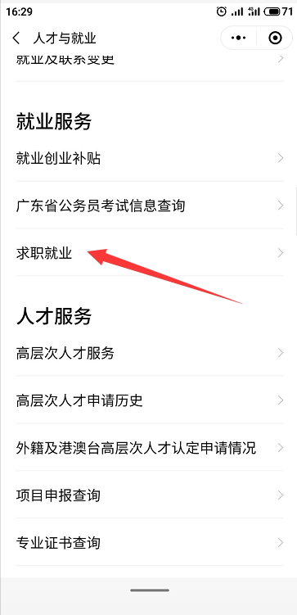

关闭：
直接关闭APP。

通用操作
无

求职应聘操作指南

粤省事个人端求职应聘
- 功能描述：
个人求职端为求职者提供了编辑个人简历、查看企业职位、应聘企业职位、管理已投岗位、进行网络面试等功能。此外，求职者可以编辑自己的求职意向，开启智能推荐服务，系统将会把简历推荐给合适的企业，更好地帮助求职者找到合适的工作。
- 求职应聘主界面：
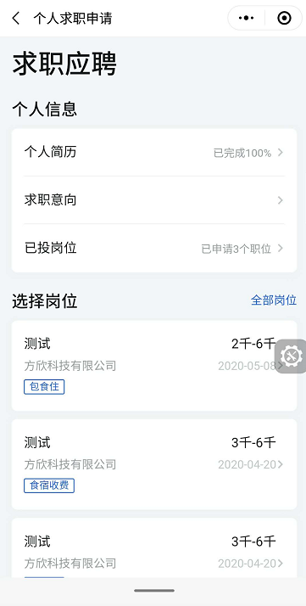
- 详细介绍：
【个人简历】点击“个人简历”按钮，跳转到个人简历数据管理页面。
【求职意向】点击“求职意向”按钮，跳转到个人求职意向信息管理页面。
【已投岗位】点击“已投岗位”按钮，跳转到已投岗位数据列表页面。
【全部岗位】点击“全部岗位”按钮，跳转到显示全部招聘职位的数据列表页面。
【职位详情】选择想要查看职位信息详情的数据，点击职位名称按钮，跳转到显示招聘职位详细信息的页面。
- 个人简历信息管理界面：
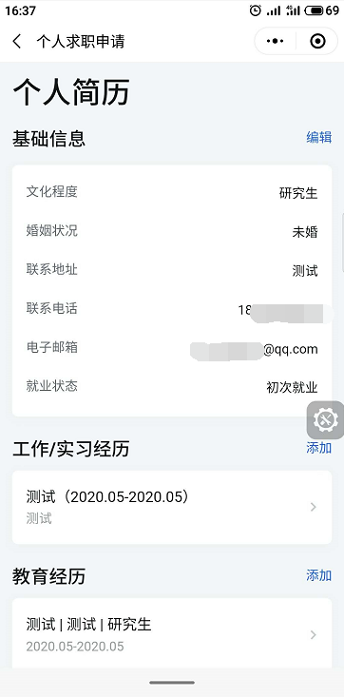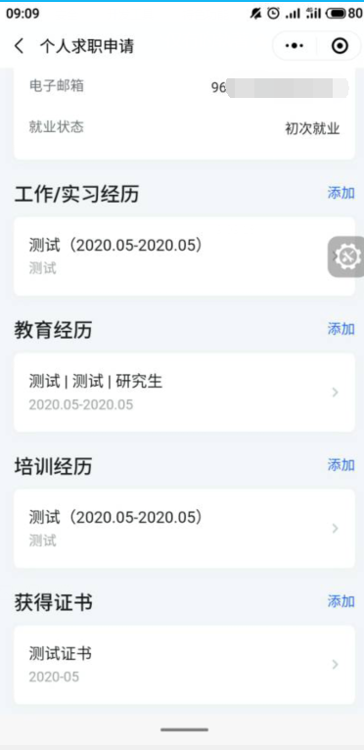
- 详细介绍：
【基本信息编辑】点击“编辑”按钮，跳转到编辑个人基本信息的页面。
【工作实习经历添加】点击“添加”按钮，跳转到填写工作实习经历信息的页面。
【工作实习经历编辑】选择要修改的工作实习经历，点击“工作实习经历名”按钮，跳转到编辑工作实习经历信息的页面。
【教育经历添加】点击“添加”按钮，跳转到填写教育经历信息的页面。
【教育经历编辑】选择要修改的教育经历，点击“教育经历名”按钮，跳转到编辑教育经历信息的页面。
【培训经历添加】点击“添加”按钮，跳转到填写培训经历信息的页面。
【培训经历编辑】选择要修改的培训经历，点击“培训经历名”按钮，跳转到编辑培训经历信息的页面。
【获得证书添加】点击“添加”按钮，跳转到填写获得证书信息的页面。
【获得证书编辑】选择要修改的获得证书，点击“获得证书名”按钮，跳转到编辑获得证书信息的页面。

- 基本信息编辑界面：
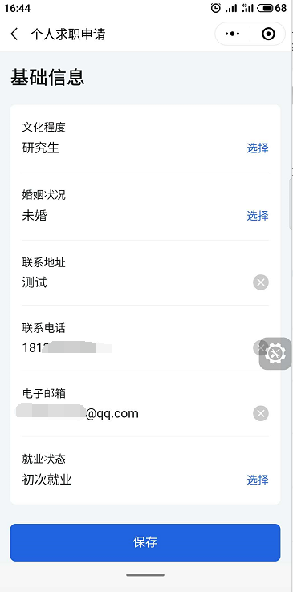
- 详细介绍：
【基本信息保存】填写完整个人基本信息，点击“保存”按钮，弹出保存成功提示，即可完成保存个人基本信息操作。

- 工作实习经历添加和编辑界面：
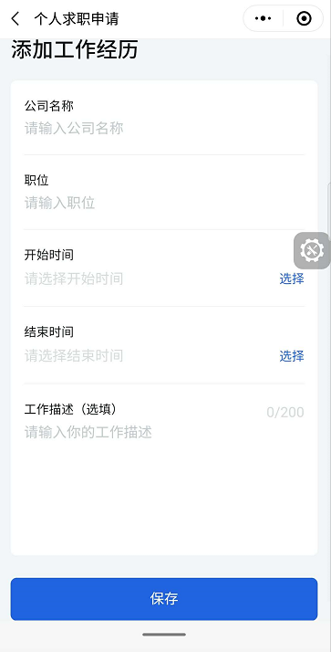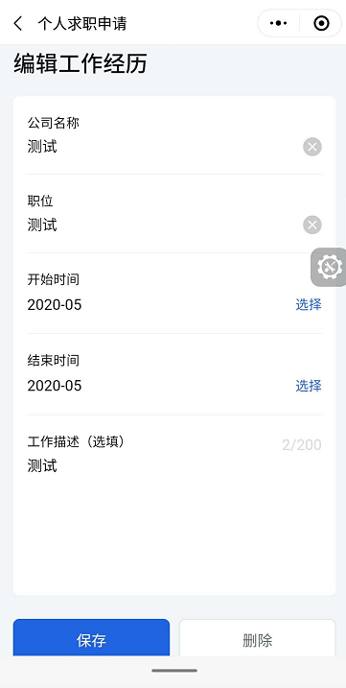
- 详细介绍：
【工作实习经历保存】填写完整工作实习经历信息，点击“保存”按钮，弹出保存成功提示，即可完成保存工作实习经历信息操作。
【删除】点击“删除”按钮，点击确认删除，即可完成删除操作。

- 教育经历添加和编辑界面：
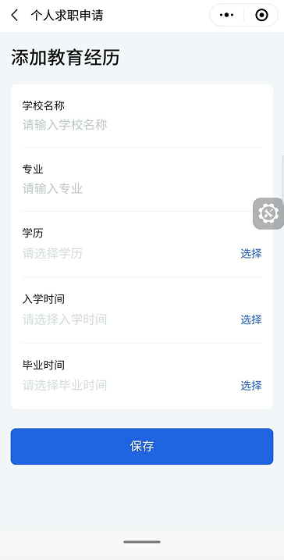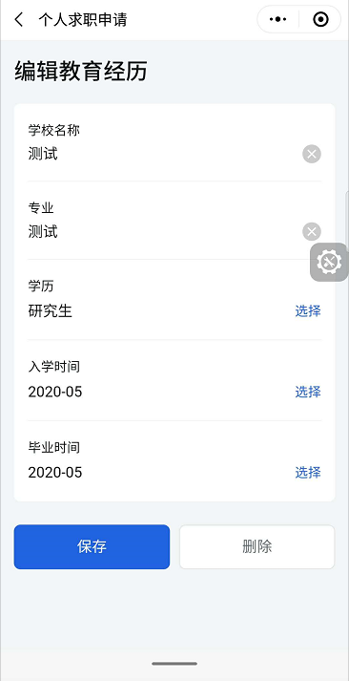
- 详细介绍：
【教育经历保存】填写完整教育经历信息，点击“保存”按钮，弹出保存成功提示，即可完成保存教育经历信息操作。
【删除】点击“删除”按钮，点击确认删除，即可完成删除操作。

- 培训经历添加和编辑界面：
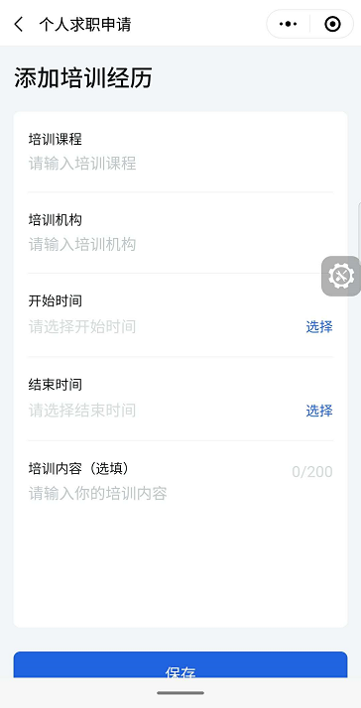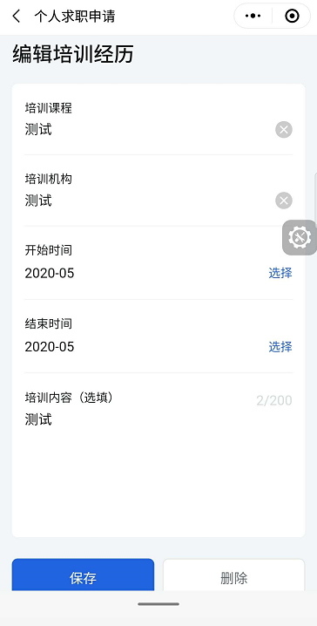
- 详细介绍：
【培训经历保存】填写完整培训经历信息，点击“保存”按钮，弹出保存成功提示，即可完成保存培训经历信息操作。
【删除】点击“删除”按钮，点击确认删除，即可完成删除操作。

- 获得证书添加和编辑界面：
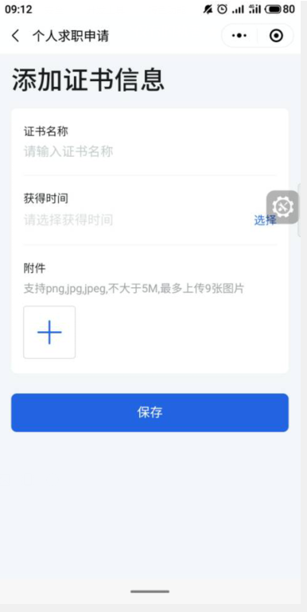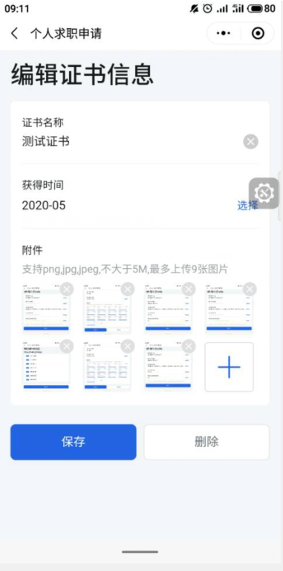
- 详细介绍：
【获得证书保存】填写完整获得证书信息，点击“保存”按钮，弹出保存成功提示，即可完成保存获得证书信息操作。
【上传】点击“上传”按钮，选择要上传的图片，确认后等待图片上传完成即可。
【删除】点击“删除”按钮，点击确认删除，即可完成删除操作。
- 求职意向编辑界面：

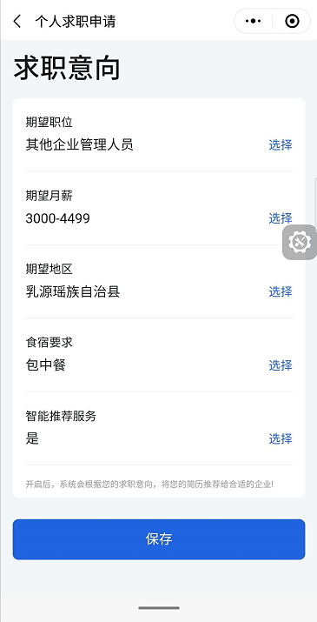
- 详细介绍：
【求职意向保存】填写完整求职意向信息，点击“保存”按钮，弹出保存成功提示，即可完成保存求职意向信息操作。

- 已投岗位界面：
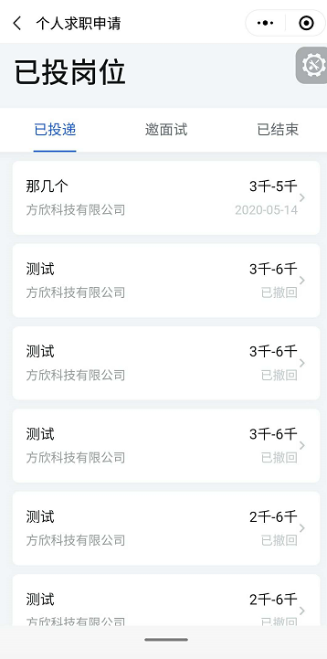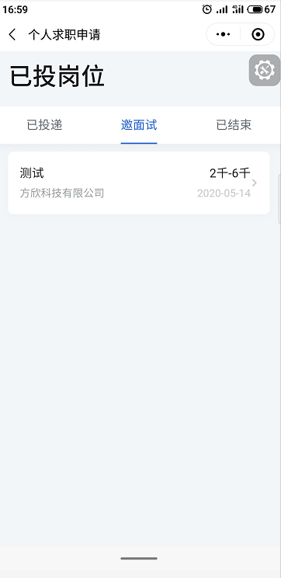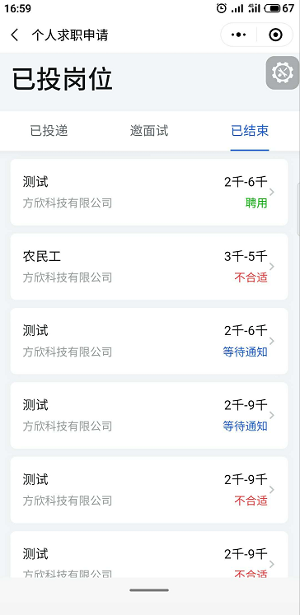
- 详细介绍：
【状态详情】选择想要查看职位信息状态详情的数据，点击职位名称按钮，跳转到显示招聘职位状态详情信息的页面。
- 已投简历状态详情界面（已投递和邀面试）：
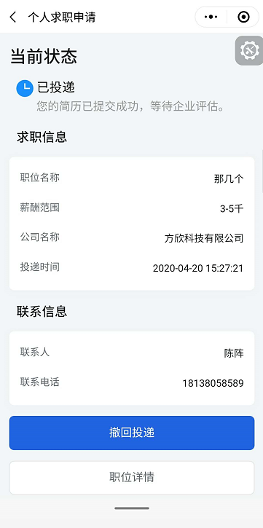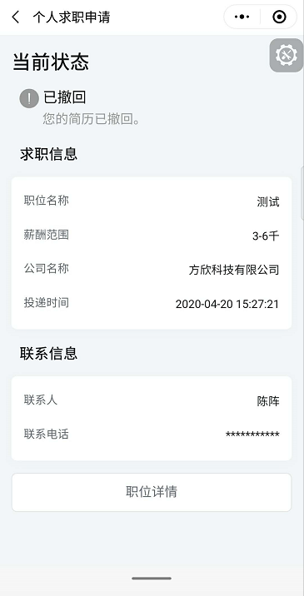
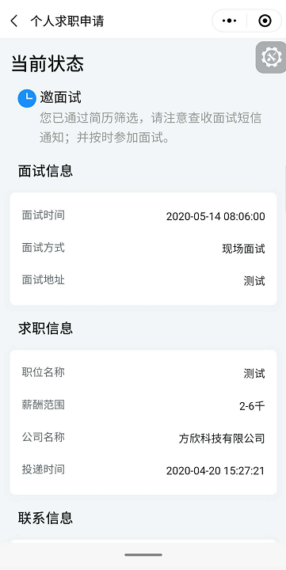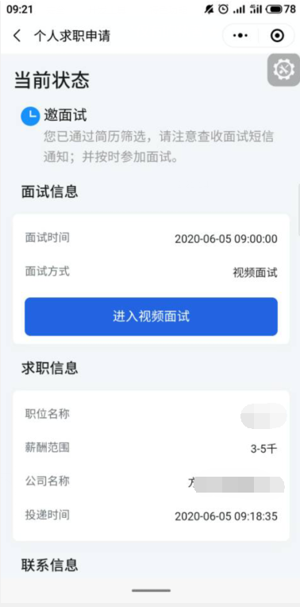
- 详细介绍：
【撤回投递】点击“撤回投递”按钮，确认撤回后，即可完成撤回投递简历的操作。
【职位详情】选择想要查看职位信息详情的数据，点击职位名称按钮，跳转到显示招聘职位详细信息的页面。
【开始面试】点击开始面试按钮，跳转到微信粤商通小程序，待用户登录后即刻进入到等待视频面试页面。
- 已投简历状态详情界面（已结束）：
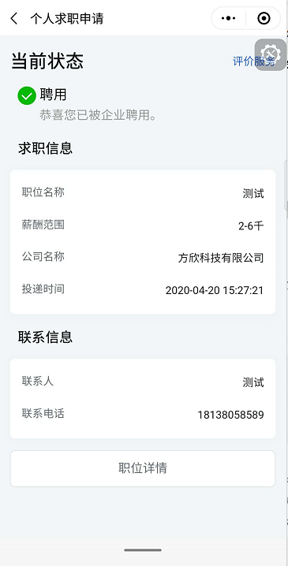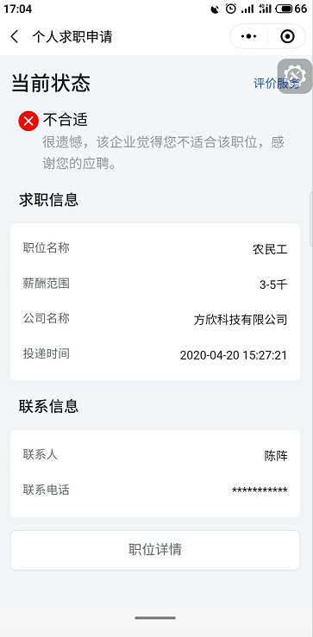
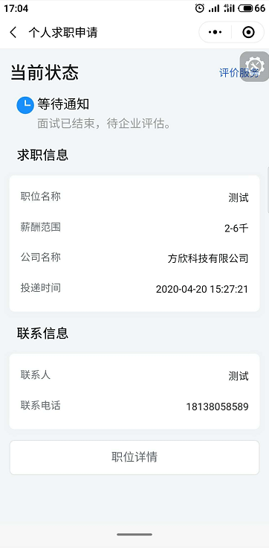
- 详细介绍：
【评价服务】点击“评价服务”按钮，跳转到填写评价服务信息页面。
【职位详情】点击职位名称按钮，跳转到显示招聘职位详细信息的页面。

- 已投简历评价服务页面：
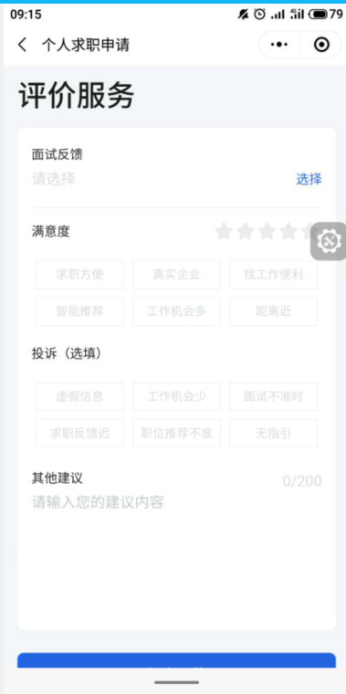
- 详细介绍：
【提交评价】填写完整评价服务信息，点击“提交评价”按钮，弹出保存成功提示，即可完成提交操作。

- 已投简历职位详情界面：
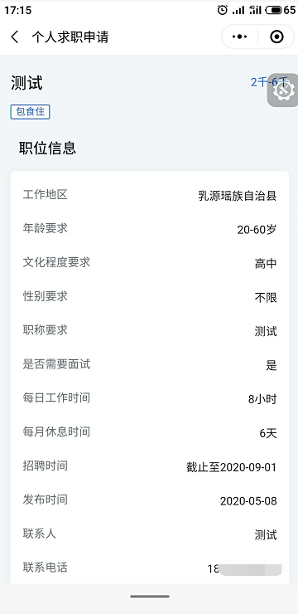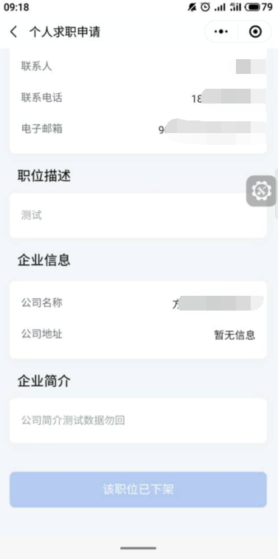
- 详细介绍：
【职位已申请】当职位已经申请过，“职位申请”按钮，会变成“职位已申请”按钮。

- 未投简历职位详情界面：
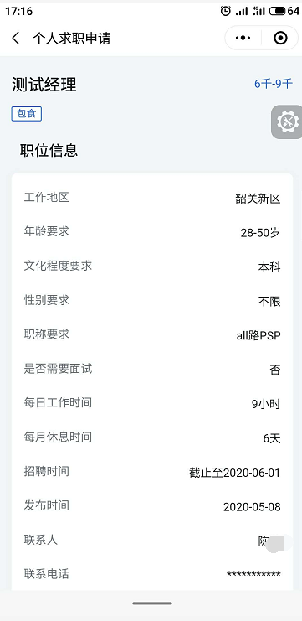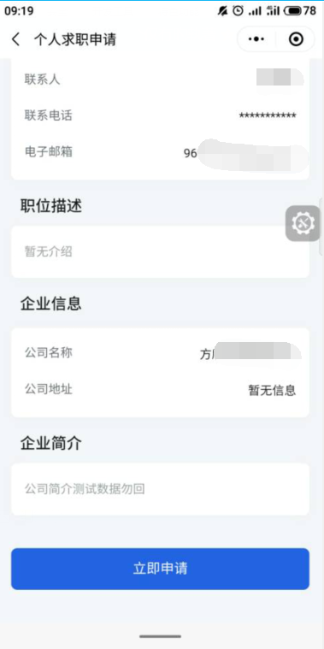
- 详细介绍：
【立即申请】点击“立即申请”按钮，确认后，即可完成提交简历申请职位操作。

- 全部职位界面：
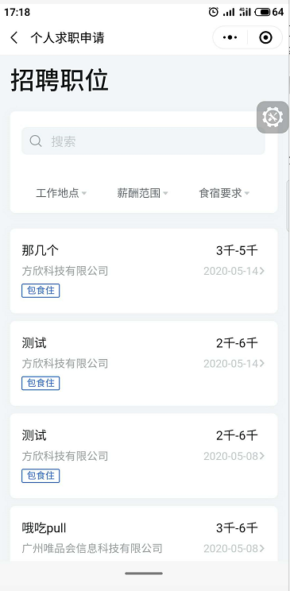
- 详细介绍：
【关键字搜索】在顶部搜索框输入查询的关键字，点击“搜索”按钮，即可搜索到与关键字有关联的数据。
【工作地点条件搜索】点击顶部工作地点栏的筛选项，选择要查询的工作地点，确定后即可搜索到所选工作地点有关联的数据。
【薪酬范围条件搜索】点击顶部薪酬范围栏的筛选项，选择要查询的薪酬范围，确定后即可搜索到所选薪酬范围有关联的数据。
【食宿要求搜索】点击顶部食宿要求栏的筛选项，选择要查询的食宿要求，确定后即可搜索到所选食宿要求有关联的数据。
【职位详情】选择想要查看职位信息详情的数据，点击职位名称按钮，跳转到显示招聘职位详细信息的页面。

附件2：韶关人社网上招聘服务系统操作手册（粤商通系统操作手册）

韶关人社网上招聘服务

管理平台

粤商通系统操作手册

目 录
第一章 应用软件介绍 4
1.1 简介 4
1.2 子系统功能简介 4
1.3 术语说明 4
第二章 操作概述 5
2.1 启动与关闭 5
2.2 通用操作 5
2.3 注意事项 5
第三章 企业招聘操作指南 6
3.1 粤商通企业端企业招聘 6

应用软件介绍

简介

根据国家、省、市关于加强新型冠状病毒感染肺炎疫情防控工作的部署要求，响应市委、市政府、市人力资源和社会保障局、市政务服务数据管理局做好企业员工返岗复工复产疫情防控工作，为有效减少人员聚集，阻断疫情传播，引导广大务工人员春节后安全有序求职就业，满足企业用工需求。

子系统功能简介
无

术语说明
无

操作概述
人社局或各市区人社部门用户权限由管理员统一管理分配。登录进入系统，用户可在该系统进行职位管理、面试管理、简历管理等操作。

启动与关闭
启动：打开粤商通APP:
区域选择韶关市，点击企业招聘，即能看到系统的主界面，如下图所示：
企业经办人登录：
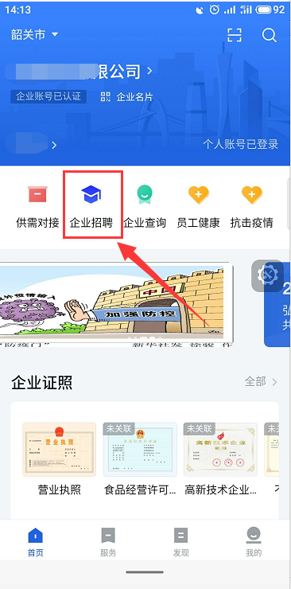

关闭：
直接关闭APP。

通用操作
无

注意事项
无

企业招聘操作指南

粤商通企业端企业招聘
- 功能描述：
企业招聘端为企业提供了发布招聘信息、管理应聘简历、进行网络面试、员工录用备案等功能。此外，系统会根据求职者的求职意向和应聘岗位做匹配，智能推荐合适的简历给企业，更好地帮助企业找到合适的人才。
- 企业招聘主界面：
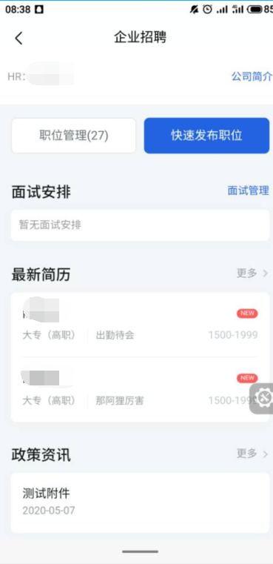

- 详细介绍：
【公司简介】点击“公司简介”按钮，跳转到编辑公司简介信息页面。
【职位管理】点击“职位管理”按钮，跳转到职位管理数据列表页面。
【快速发布职位】点击“快速发布职位”按钮，可直接跳转到填写职位发布信息的页面。
【面试管理】点击“面试管理”按钮，跳转到面试管理数据列表页面。
【面试人员信息】选择要查看面试信息的求职者，点击“求职者姓名”按钮，跳转到显示面试人员信息详情页面。
【更多简历】点击“更多”按钮，跳转到显示全部投递简历的数据列表页面。
【人员简历信息】选择想要查看求职者简历信息详情的数据，点击“求职者姓名”按钮，跳转到显示求职者详细简历信息的页面。
【更多政策资讯】点击“更多”按钮，跳转到显示全部政策资讯的数据列表页面。
【政策资讯详情】选择想要查看详情的政策资讯，点击“政策名称”按钮，跳转到显示政策资讯详细信息的页面。

- 职位管理界面：
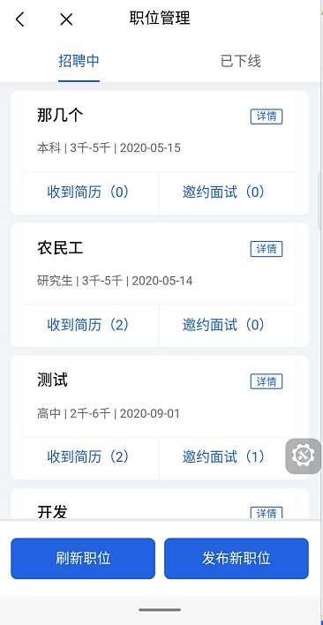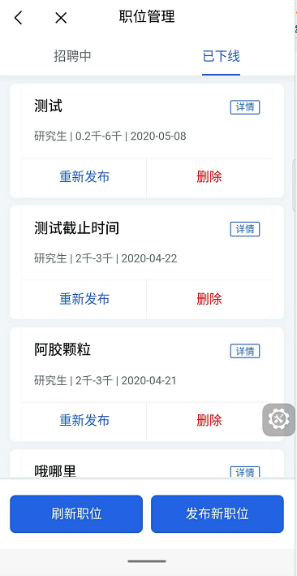
- 详细介绍：
【详情】点击“申请详情”按钮，跳转到显示申请表详细信息的页面。
【收到简历】点击“收到简历”按钮，跳转到该职位收到过的申请简历的人员信息列表页面。
【邀约面试】点击“邀约面试”按钮，跳转到该职位邀约面试过的人员信息列表页面。
【删除】选择要删除的职位，点击“删除”按钮，确认删除后，即可完成删除职位操作。
【重新发布】选择要重新发布的职位，点击“重新发布”按钮，跳转到填写职位信息重新发布的页面。
【发布新职位】点击“发布新职位”按钮，跳转到填写职位发布信息的页面。
【刷新职位】点击“刷新职位”按钮，即刷新当前职位信息列表页面。

- 职位管理发布职位界面：

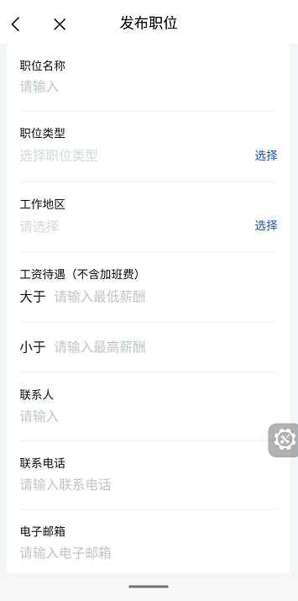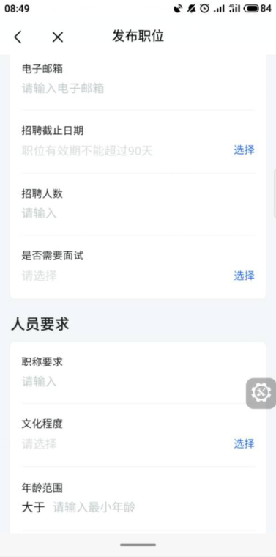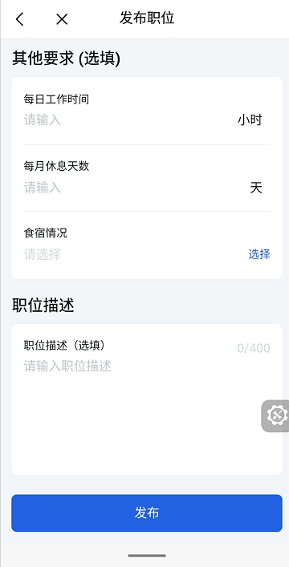

- 详细介绍：
【发布】填写完整招聘职位信息，点击“发布”按钮，弹出发布成功提示，即可完成发布职位操作。

- 职位管理职位详情界面（招聘中）：
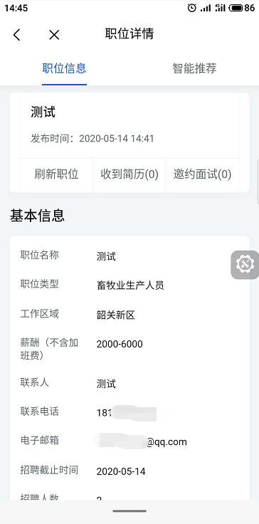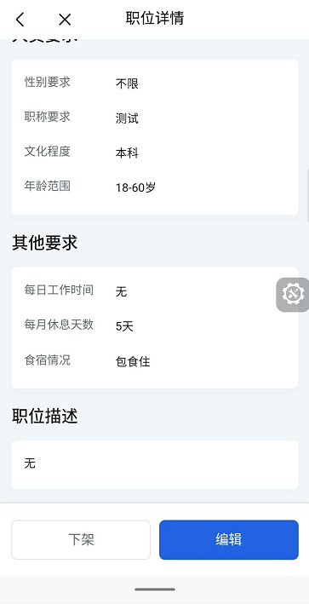
- 详细介绍：
【刷新职位】点击“刷新职位”按钮，即刷新当前职位信息页面。
【收到简历】点击“收到简历”按钮，跳转到该职位收到过的申请简历的人员信息列表页面。
【邀约面试】点击“邀约面试”按钮，跳转到该职位邀约面试过的人员信息列表页面。
【下架】点击“下架”按钮，确认下架后，招聘职位下架，职位数据显示在已下线列表。
【编辑】点击“编辑”按钮，跳转到编辑招聘职位信息的页面。

- 职位管理职位详情界面（已下架）：
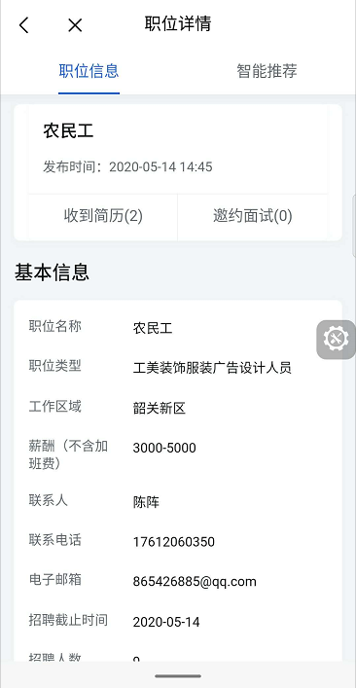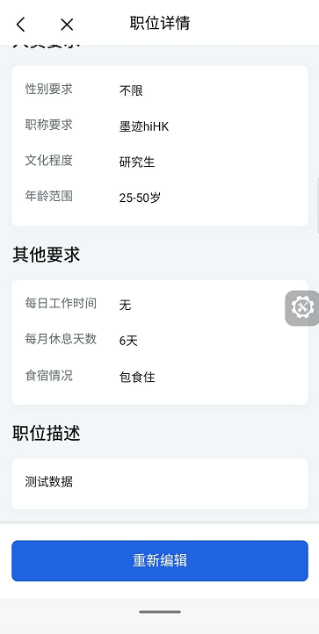
- 详细介绍：
【收到简历】点击“收到简历”按钮，跳转到该职位收到过的申请简历的人员信息列表页面。
【邀约面试】点击“邀约面试”按钮，跳转到该职位邀约面试过的人员信息列表页面。
【重新编辑】点击“重新编辑”按钮，跳转到编辑招聘职位信息的页面。

- 职位管理职位详情界面（智能推荐）：
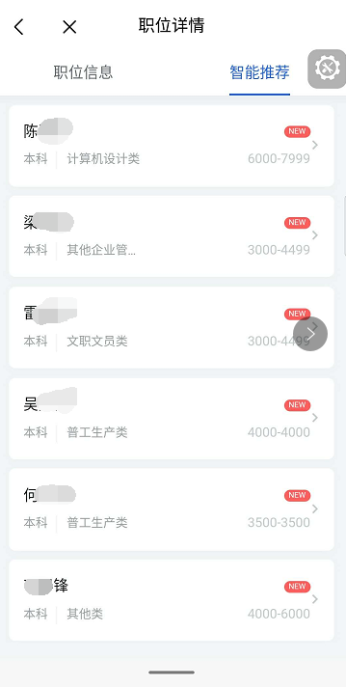
- 详细介绍：
【人员简历信息】选择想要查看求职者简历信息详情的数据，点击“求职者姓名”按钮，跳转到显示求职者详细简历信息的页面。

- 职位管理收到简历界面：
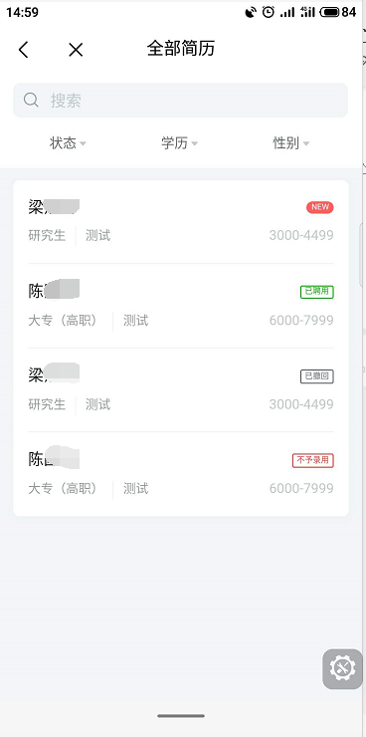
- 详细介绍：
【关键字搜索】在顶部搜索框输入查询的关键字，点击“搜索”按钮，即可搜索到与关键字有关联的数据。
【状态条件搜索】点击顶部状态栏的筛选项，选择要查询的状态，确定后即可搜索到所选状态有关联的数据。
【学历条件搜索】点击顶部学历栏的筛选项，选择要查询的学历，确定后即可搜索到所选学历有关联的数据。
【性别条件搜索】点击顶部性别栏的筛选项，选择要查询的性别，确定后即可搜索到所选性别有关联的数据。
【简历详情】选择想要查看详情的简历数据，点击应聘人姓名按钮，跳转到显示应聘人简历详情信息页面。

- 职位管理邀约面试界面：
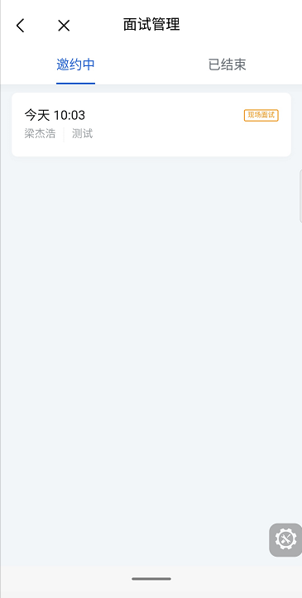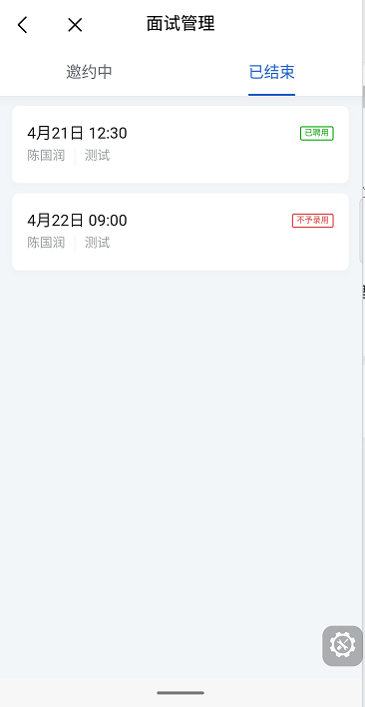

- 详细介绍：
【简历详情】选择想要查看详情的简历数据，点击应聘人姓名按钮，跳转到显示应聘人简历详情信息页面。

- 全部面试管理界面：
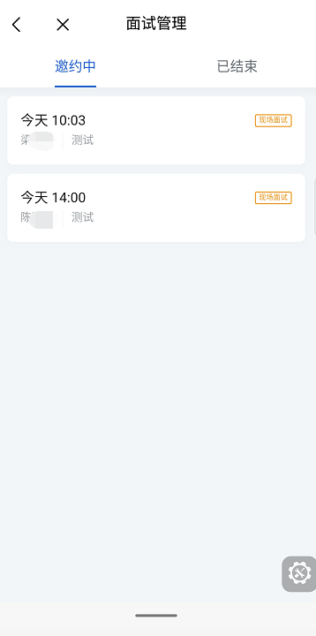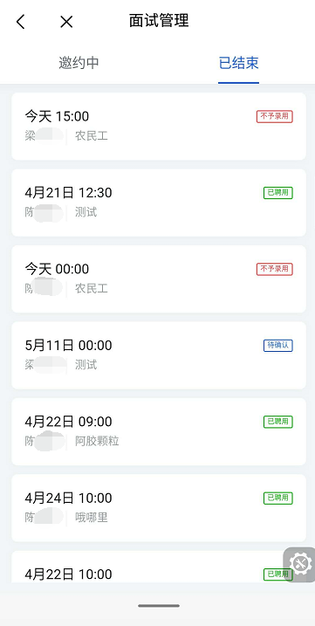
- 详细介绍：
【简历详情】选择想要查看详情的简历数据，点击应聘人姓名按钮，跳转到显示应聘人简历详情信息页面。

- 面试管理个人面试信息界面（现场面试）：
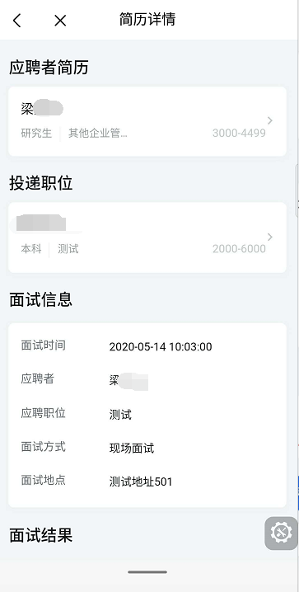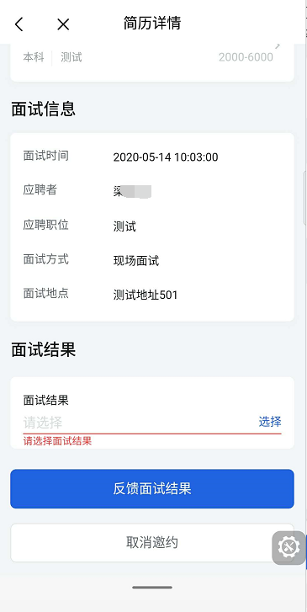
- 详细介绍：
【应聘者简历详情】点击应聘人姓名按钮，跳转到显示应聘人简历详情信息页面。
【投递职位详情】点击投递职位名称按钮，跳转到显示职位详情信息页面。
【反馈面试结果】在面试结果选择框中，选择想要反馈求职者的结果，点击“反馈面试结果”按钮，确认后即可完成操作。
【取消邀约】点击“取消邀约”按钮，确认后，即可完成取消邀约求职面试操作操作。

- 面试管理个人面试信息界面（视频面试）：
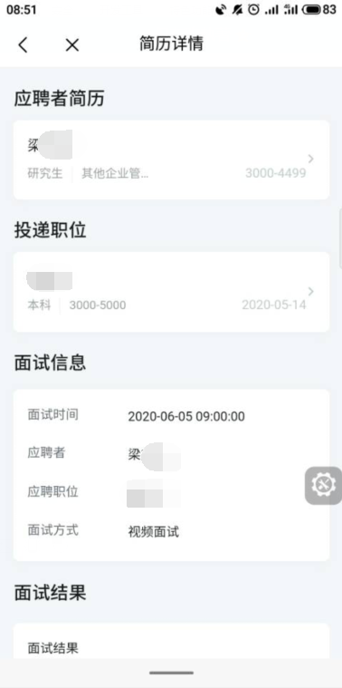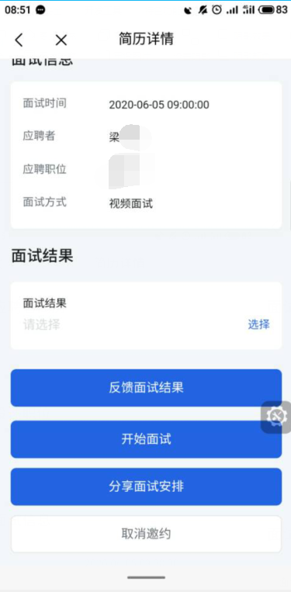
- 详细介绍：
【应聘者简历详情】点击应聘人姓名按钮，跳转到显示应聘人简历详情信息页面。
【投递职位详情】点击投递职位名称按钮，跳转到显示职位详情信息页面。
【反馈面试结果】在面试结果选择框中，选择想要反馈求职者的结果，点击“反馈面试结果”按钮，确认后即可完成操作。
【开始面试】点击开始面试按钮，跳转到微信粤商通小程序，待用户登录后即刻进入到等待视频面试页面。
【分享面试安排】点击分享面试安排按钮，跳转到选择微信微信好友页面，选择分享好友确认分享即可。
【取消邀约】点击“取消邀约”按钮，确认后，即可完成取消邀约求职面试操作操作。

- 面试管理个人面试信息界面（待确认状态）：
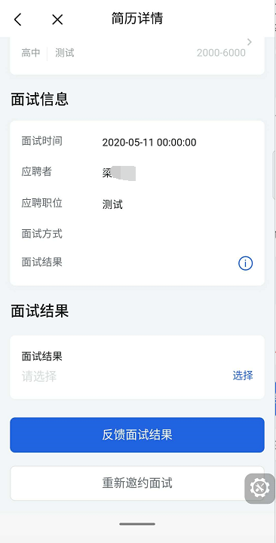
- 详细介绍：
【应聘者简历详情】点击应聘人姓名按钮，跳转到显示应聘人简历详情信息页面。
【投递职位详情】点击投递职位名称按钮，跳转到显示职位详情信息页面。
【反馈面试结果】在面试结果选择框中，选择想要反馈求职者的结果，点击“反馈面试结果”按钮，确认后即可完成操作。
【重新邀约】点击“重新邀约”按钮，重新编辑邀约面试信息，保存提交后，即可完成重新邀约面试操作。

- 更多简历界面：
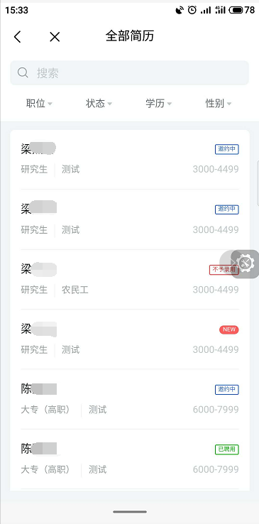
- 详细介绍：
【关键字搜索】在顶部搜索框输入查询的关键字，点击“搜索”按钮，即可搜索到与关键字有关联的数据。
【职位条件搜索】点击顶部职位栏的筛选项，选择要查询的职位，确定后即可搜索到所选职位有关联的数据。
【状态条件搜索】点击顶部状态栏的筛选项，选择要查询的状态，确定后即可搜索到所选状态有关联的数据。
【学历条件搜索】点击顶部学历栏的筛选项，选择要查询的学历，确定后即可搜索到所选学历有关联的数据。
【性别条件搜索】点击顶部性别栏的筛选项，选择要查询的性别，确定后即可搜索到所选性别有关联的数据。
【简历详情】选择想要查看详情的简历数据，点击应聘人姓名按钮，跳转到显示应聘人简历详情信息页面。

- 全部简历个人简历界面（状态为NEW）：
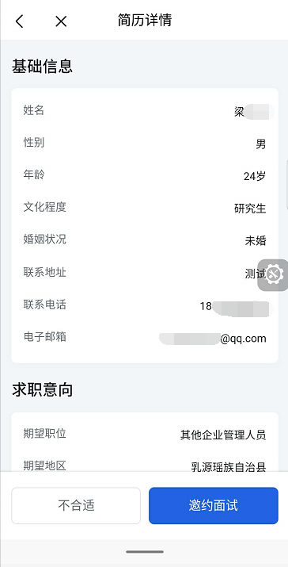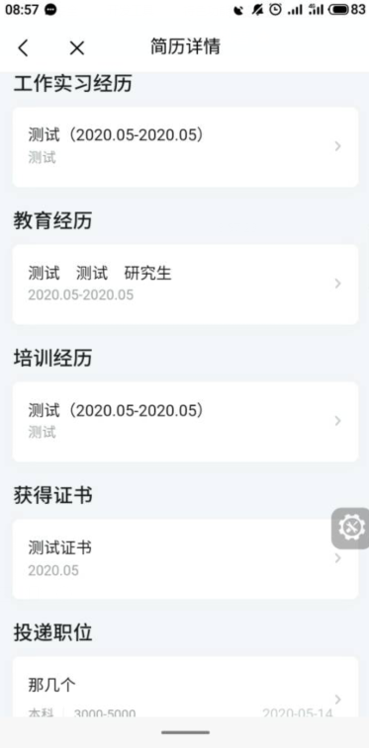
- 详细介绍：
【不合适】点击“不合适”按钮，确认后，即可完成不录用应聘者操作。
【邀约面试】点击“邀约面试”按钮，跳转到编辑面试信息的页面。
【工作实习经历】点击“工作实习经历名称”按钮，跳转到显示求职者个人简历的工作实习经历信息页面。
【教育经历】点击“教育经历名称”按钮，跳转到显示求职者个人简历的教育经历信息页面。
【培训经历】点击“培训经历名称”按钮，跳转到显示求职者个人简历的培训经历信息页面。
【获得证书】点击“获得证书名称”按钮，跳转到显示求职者个人简历的获得证书信息页面。
【投递职位】点击“投递职位名称”按钮，点击投递职位名称按钮，跳转到显示职位详情信息页面。

- 全部简历个人简历界面（录用、不予录用状态）：
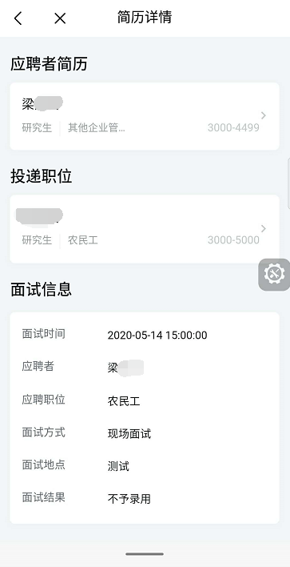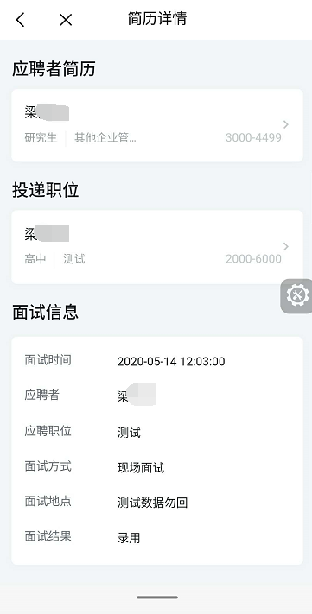
- 详细介绍：
【应聘者简历详情】点击应聘人姓名按钮，跳转到显示应聘人简历详情信息页面。
【投递职位详情】点击投递职位名称按钮，跳转到显示职位详情信息页面。

- 邀约面试界面：
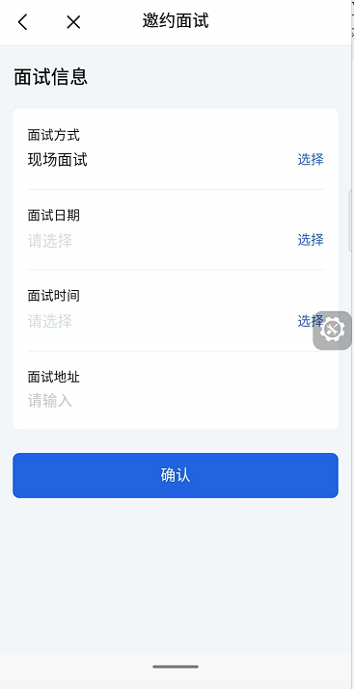
- 详细介绍：
【确认】填写完整面试信息，点击“确认”按钮，弹出保存成功提示，即可完成发送面试信息操作。

- 更多政策资讯界面和详情页面：
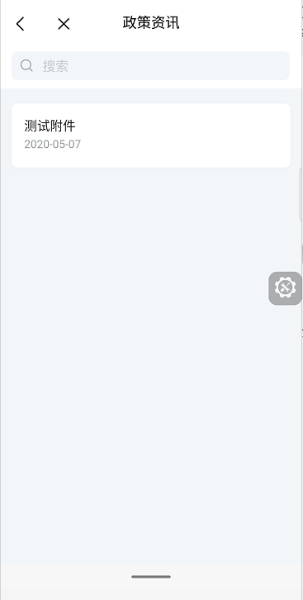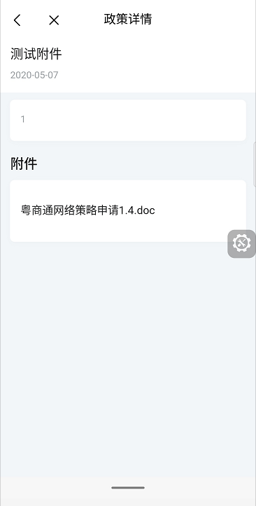
- 详细介绍：
【关键字搜索】在顶部搜索框输入查询的关键字，点击“搜索”按钮，即可搜索到与关键字有关联的数据。
【政策资讯详情】选择想要查看详情的政策资讯数据，点击政策资讯名按钮，跳转到显示政策资讯详情信息页面。
【附件下载】选择想要下载的附件信息，点击附件名称，直接下载附件后查看附件内容。

